Компьютерное моделирование местной вентиляции
Охрана труда и экология
Постановка лабораторной работы на компьютере по исследованию местной вентиляции

Цель работы
В работе исследуется зависимость объема удаляемого воздуха от количества тепла, выделяемого источником внутри вытяжного шкафа. Разрабатывается программа, исследующую модель местной вентиляции.
Содержание работы
1) Изучение методических указаний по обеспечении оптимальных параметров воздушной среды в рабочей зоне.
2) Разработка программы, исследующей модель местной вентиляции.
3) Построение графика зависимости объема удаляемого воздуха от количества выделяющегося от нагретых поверхностей под воздушным зонтом тепла .
4) Построение графика зависимости объема удаляемого воздуха от площади рабочих проемов вытяжного шкафа .
5) Построение графика зависимости объема удаляемого воздуха от количества тепла , выделяемого внутри вытяжного шкафа.
Теоретическая часть
Приступая к проектированию вентиляции, необходимо прежде всего дать характеристику производственного помещения и проводимых в нем технологических процессов. Следует указать все виды выделений (влаги, вредных веществ, избытка тепла), характер их воздействий на человека, нормируемые предельно допустимые концентрации вредных веществ и параметры микроклимата в помещении, где осуществляется производственный процесс.
1. Влаговыделения
Влага выделяется в результате испарения со свободной поверхности воды и влажных поверхностей материалов и кожи, в результате дыхания людей, а также химических реакций, работы оборудования и т.д. Количество влаги, выделяемое людьми (см. табл. 1), г/ч, определяется по формуле:
W = n / w,
где n - число людей; w - количество влаги, выделенное одним человеком, г/ч.
Таблица 1. Количество тепла и влаги, выделяемое человеком.
Характер Выполняемой Работы | Тепло, Вт |  |  |  | Влага, г/ч
 | полное |  | явное
 | при 10 °С | при 35 °С | при 10 °С | при 35 °С | при 10 °С | при 35 °С
Умственная | 160 | 93 | 140 | 16 | 30 | 115
Физическая
Легкая | 180 | 145 | 150 | 8 | 40 | 200
Средняя | 215 | 195 | 165 | 8 | 70 | 280
Тяжелая | 290 | 290 | 195 | 16 | 135 | 415
Количество влаги, испаряющейся с открытой поверхности не кипящей воды, кг/ч, определяется по формуле:
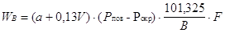
где - коэффициент, зависящий от температуры поверхности испарения (табл. 2); - скорость движения воздуха над поверхностью испарения, м/с.; , - давление водяного пара, соответственно, при температуре поверхности испарения и полном насыщении и в окружающем воздухе, кПа; - площадь поверхности испарения, ; - барометрическое давление, кПа.
Таблица 2. Значение коэффициента
, °С | 30 | 40 | 50 | 60 | 70 | 80 | 90
 | 0,02 | 0,028 | 0,033 | 0,037 | 0,041 | 0,046 | 0,051
Для некипящей воды температура поверхности испарения находиться из таблицы 3 по средней температуре воды
Таблица 3. Температура поверхности испарения воды
, °С | 20 | 30 | 40 | 50 | 60 | 70 | 80 | 90
, °С | 18 | 28 | 37 | 45 | 51 | 58 | 69 | 82
Количество влаги, испарившейся при кипении воды, , кг/ч, зависит от количества подводимого к воде тепла и вида укрытия воды и может быть определено по формуле:
,
где - опытный коэффициент, учитывающий вид укрытия:
для плотных укрытий без отсоса воздуха - , при отсосе воздуха - ; - мощность теплового источника испарения, Вт; - скрытая теплота испарения, кДж/кг.
Ориентировочно интенсивность испарения может быть принята равной кг в 1 час с 1 поверхности.
Количество водяных паров, образующихся при химических реакция, в том числе и при горении веществ, определяется по опытным данным. При сжигании 1 кг горючего количество образовавшейся влаги может быть определено по таблице 4.
Таблица 4. Количество влаги , образующейся при сгорании 1 кг топлива
Горючей вещество | , кг/кг
Водный генераторный газ | 0,61
Ацетилен | 0,7
Бензин | 1,4
Количество испаряющейся влаги (кг/ч) при применении охлаждающих эмульсий при охлаждении металлорежущих станков определяется по формуле , где - мощность станков, кВт.
Влаговыделения от технологического оборудования обычно принимаются по справочным данным.
Газо- и пылевыделения
В помещении могут находится различные источники выделений газов и пыли. Необходимо учитывать газовыделения со свободной поверхности жидкостей, при сгорании топлива, через неплотности аппаратуры и трубопроводов, при различных технологических операциях (окраске, сварке, гальванизации, пайке, травлении, нанесении фоторезисторов и т.д.). Пылевыделения имеют место при механической обработке материалов, их очистке, полировке, дроблении, транспортировке, сварочных работах и других операциях. Места пылеобразования, как правило, оборудуются местной вентиляцией.
Количество двуокиси углерода, содержащийся в выдыхаемом человеком воздухе, определяется по таблице 5.
При наличии в помещении источников других вредных выделений количество этих выделений в воздухе (газы, пары, пыль и др.) подсчитываются исходя из особенностей технологического процесса и оборудования.
Таблица 5. Количество двуокиси углерода, выделяемого человеком.
Характер выполняемой работы |  | Расход
 |  | объемный, л/ч | массовый, г/ч
Умственная |  | 23 | 45
Физическая
 | легкая | 25 | 50
 | средняя | 35 | 70
 | тяжелая | 45 | 90
Расчеты выделений тепла
Тепловыделения от людей.
Тепловыделения человека зависят от тяжести работы, температуры и скорости движения окружающего воздуха. Количество тепла, выделяемого одним человеком, приведено в таблице 1. Считается, что женщина выделяет 85%, а ребенок 75% тепловыделения взрослого мужчины.
В расчетах используется явное тепло, т.е. тепло, воздействующее на изменение температуры в помещении.
Тепловыделения от солнечной радиации
Расчет тепла, поступающего в помещение от солнечной радиации и , производиться по следующим формулам:
· для остекленных поверхностей
;
· для покрытий
;
где , - площади поверхности остекления и покрытия, ; , - тепловыделения от солнечной радиации, , через поверхности остекления (с учетом ориентации по сторонам света) и через покрытия (таблицы 6 и 7); - коэффициент учета характера остекления (таблица 8).
Таблица 6. Тепловыделения от солнечной радиации через остекление ,
Характер остекления | При ориентации остекления по географической широте
 | Ю |  |  |  | ЮВ и ЮЗ |  |  |  | В и З |  |  |  |  | СВ и СЗ
 | 35 | 45 | 55 | 65 | 35 | 45 | 55 | 65 | 35 | 45 | 55 | 65 | 35 |  | 45 | 55 | 65
Окна с двойным остеклением с переплетами:
деревянными | 128 | 145 | 145 | 170 | 100 | 128 | 145 | 170 | 145 | 145 | 170 | 170 | 75 |  | 75 | 75 | 75
металлическими | 165 | 185 | 185 | 120 | 128 | 165 | 185 | 210 | 185 | 185 | 200 | 210 | 95 |  | 95 | 95 | 95
Фонари с двойным вертикальным остеклением с переплетами:
деревянными | 140 | 170 | 170 | 175 | 115 | 145 | 175 | 175 | 170 | 170 | 185 | 185 | 87 |  | 87 | 87 | 80
металлическими | 150 | 185 | 185 | 200 | 128 | 165 | 200 | 200 | 185 | 185 | 210 | 210 | 100 |  | 100 | 100 | 95
Для остекленных поверхностей, ориентированных на север, = 0
Таблица 7. Тепловыделения от солнечной радиации через покрытие ,
Характер покрытия | При географической широте
 | 35 | 45 | 55 | 65
Плоское безчердачное | 24 | 21 | 17 | 14
с чердаком | 6 | 6 | 6 | 6
Солнечную радиацию следует учитывать при наружной температуре от 10 °С и выше.
Таблица 8. Значение коэффициента
Характер остекления, его состояние
Двойное остекление в одной раме | 1,15
Одинарное остекление | 1,45
Обычное загрязнение | 0,8
Сильное загрязнение | 0,7
Забелка окон | 0,6
Остекление с матовыми стеклами | 0,7
Внешнее зашторивание окон | 0,25
За величину остекления принимается большая величина, полученная при расчете двух вариантов:
· тепловыделение через остекление в одной стене в сумме с тепловыделением через покрытие и фонари;
· тепловыделение через остекление в двух взаимно перпендикулярных стенах с коэффициентом 0,7 в сумме с тепловыделением через покрытие и фонари.
Тепловыделение от электродвигателей
Расчет тепловыделения от электродвигателей , Вт, производиться по формуле:
,
где - суммарная номинальная мощность электродвигателей, кВт; - коэффициент, учитывающий использование установочной мощности двигателей, их загрузку по мощности, одновременность их работы, долю перехода механической энергии в тепловою.
Приближенно для электродвигателей, работающих с устройствами без принудительного жидкостного охлаждения ; для приводов станков с использованием эмульсии ; для двигателей, приводящих устройства с местными отсосами, .
Тепловыделение от печей
Расчет тепловыделения от печей , Вт, производиться по следующим формулам:
· для печей, работающих на топливе:
;
· для электрических печей
,
где - расход топлива, кг/ч;, - коэффициенты, учитывающие долю тепла, поступающую в помещение (см. таблицу 9); - теплотворная способность топлива, кДж/кг (таблица 10); - коэффициент неполноты сгорания топлива, принимаемый равным ; - суммарная мощность электропечей, кВт.
Таблица 9. Значение коэффициентов и
Вид оборудования, технологических процессов | Доля тепла, поступающего в помещение
 | при обогреве оборудования топливом, | при обогреве оборудования электричеством,
Индукционные печи плавки емкостью кг | -
Электродуговые печи плавки емкостью кг | -
Тигельные газовые печи |  | -
Таблица 10. Теплотворная способность,
Топливо
Бутан | 12250
Пропан | 91340
Ацетилен | 47770
Природный газ | 35620
Мазут |  | 38970
Условное твердое топливо |  | 29330
Каменный уголь |  | 29330
Кокс |  | 21780
Тепловыделения от источников искусственного освещения
Расчет тепловыделения от источников искусственного освещения , Вт, производиться по формуле:
,
где - суммарная мощность источников освещения, кВт; - коэффициент тепловых потерь (для ламп накаливания, для люминесцентных ламп).
Для расчета тепловыделений от радиотехнических установок и устройств вычислительной техники используется аналогичная формула, в которой для радиотехнических устройств и для устройств вычислительной техники.
Определение потребного воздухообмена
Необходимый расход воздуха определяется вредными факторами, вызывающими отклонения параметров воздушной среды в рабочей зоне от нормируемых (поступление вредных веществ, влаги, избытков тепла).
Потребный воздухообмен при поступлении вредных веществ в воздух рабочей зоны
В помещения, загрязненных вредными парами, газами или пылью, количество воздуха , /ч, необходимого для разбавления концентрации вредных веществ до допустимых, рассчитывают по формуле:
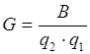 ,
где - количество вредных веществ, выделяющихся в помещении за 1 час, мг/ч; , - концентрация вредных веществ в приточном и удаляемом воздухе, .
Концентрация принимается равной предельно допустимой для рассматриваемого вредного вещества.
При одновременном выделении в воздух рабочей зоны нескольких вредных веществ, не обладающих однонаправленным действием, потребный воздухообмен следует принимать по тому вредному веществу, для которого требуется подача чистого воздуха в наибольшем количестве.
В тех случаях, когда происходит одновременное выделение нескольких вредных веществ однонаправленного действия, расчет общеобменной вентиляции выполняется путем суммирования количеств воздуха, необходимого для разбавления каждого вещества до его предельно допустимой концентрации .
Воздухообмен, обеспечивающий удаление избытков тепла
В помещения со значительными тепловыделениями объем приточного воздуха, необходимого для поглощения избытков тепла, , ч, рассчитывают по формуле:
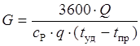 ,
где - теплоизбытки, Вт; - массовая удельная теплоемкость воздуха (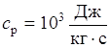); - плотность приточного воздуха (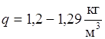); , - температура удаляемого и приточного воздуха °С.
Температуры приточного воздуха принимаются по СНиП-П-33-75 для холодного и теплого времени года. Температура удаляемого воздуха определяется по формуле:
,
где - температура в рабочей зоне по ГОСТ 12.1.005-76; - нарастание температуры на каждый 1 м высоты, °С / м; - высота помещения, м.
Величина в зависимости от тепловыделения °С/м.
Определение потребного воздухообмена при наличие избытков влаги
Расчет расхода воздуха , /ч, ведется по формуле:
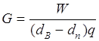,
где - количество водного пара, выделяющегося в помещении, г/ч; , - влагосодержание вытяжного (принимается равным предельно допустимому) и приточного воздуха, г/кг, определяется по температуре и относительной влажности воздуха из диаграммы; - плотность приточного воздуха, .
При одновременном выделении вредных веществ, тепла и влаги сравниваются соответствующий воздухообмены, потребные для их удаления, и выбирается из них наибольший.
Расчет устройств местной вентиляции, устанавливаемых на рабочих местах
Воздушное душирование
Воздушное душирование следует применять, когда на работающего воздействует лучистая теплота с интенсивностью 350 Вт/ и более.
Нормы температуры °С, и скоростей , м/с, воздушного душирования для работ средней тяжести приведены в табл.12, полученные данные для всех категорий работ даны в Санитарных нормах проектирования промышленных предприятий СН 245-71 и ГОСТ 121.005-76 «Воздух рабочей зоны».
Таблица 12 Нормы температуры и скоростей движения воздуха при воздушной душировании для категории работ средней тяжести
Тепловое | Период года
облучение | Теплый (температура наружного воздуха +10°С и выше) |  | Холодный и переходный (температура наружного воздуха ниже +10°С)
 | , °С | , м/с | , °С |  | , м/с
350...700 | 21...23 | 0,7...1,5 | 21...22 | 0,7...1,0
700...1400 | 20...23 | 1,5...2,0 | 20...21 | 1,0...1,5
1400...2100 | 19...21 | 1,5...2,5 | 19...20 | 1,5...2,0
2100...2800 | 18...21 | 2,0...3,5 | 19...21 | 2,0...2,5
более 28000 | 18...190 | 3,0...3,5 | 19...21 | 2,0...25
Душирующий воздух подается на рабочее место приточными патрубками. Патрубки необходимо устанавливать на такой высоте, чтобы они создавали хорошее обдувание приточным воздухом верхней части туловища человека и не затрудняли нормальную эксплуатацию оборудования.
На рабочее место воздух может подаваться или горизонтально, или сверху по углом 45°. Расстояние от выходного патрубка до рабочего, обслуживающего установку, должно быть не менее 1 метра. Расчет душирующего патрубка ведется но следующей схеме:
Первоначально определяется отношение разности температур :
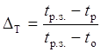,
где , и - температура в рабочей зоне, нормируемая температура воздуха на рабочем месте и температура воздуха на выходе из душирующего патрубка.
При для достижения достаточно адиабатного охлаждения воздуха, при требуется искусственное охлаждение.
В задачу расчета воздушного душа входит определение необходимой скорости воздуха на выходе из патрубка и площади выходного сечения патрубка .
При значение определяется по формуле:
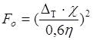,
где - расстояние от душирующего патрубка до рабочего места, м; - опытный коэффициент, характеризирующий изменение температуры по осу струн (для патрубков типа ППД )
При в пределах от до расчет ведет по формуле:
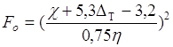.
Скорость воздуха на выходе из патрубка (м/с), определяется как:
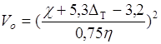,
где - скорость ветра на рабочем месте (нормируемая) м/с. По значениям и определяется расход воздуха через патрубок:
.
Воздушный зонт
Воздушный зонт представляет собой металлический колпак, расположенный над источником вредных выделений. Сечение всасывающего отверстия колпака должно иметь форму, геометрически подобную горизонтальной проекции зеркала вредных выделений.
Размер каждой из сторон всасывающего сечения колпака определяется по формуле:
,
где - размер стороны (или диаметра) зеркала выделений вредностей, м; - расстояние от поверхности источника выделения до приемного отверстия колпака, м. Минимальное значение определяется удобством работы при конкретном технологическом процессе.
Для равномерности всасывания угол раскрытия колпака следует принимать не менее 60°.
Объем удаляемого воздуха , ч, определяется по формуле:
,
где - площадь приемного отверстия колпака;
- средняя скорость ветра в приемном отверстии зонта, м/с (данные о значениях приведены в таблице 13).
Таблица 13. Рекомендуемые значения средних скоростей воздуха в приемных отверстиях вытяжных зонтов.
Число открытых сторон зонта | 4 | 3 | 2 | 1
Скорость воздуха , м/с
Часто зонты устанавливают у загрузочных отверстий печей. В этом случае размер зонта у загрузочного отверстия печи должен соответствовать размерам вырывающейся свободной струи с учетом ее искривления под действием гравитационных сил.
Вылет зонта рассчитывают по формуле:
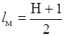,
где - высота загрузочного отверстия печи м.
Ширину зонта необходимо принимать на м больше ширины загрузочного отверстия. Зонт необходимо устанавливать на уровне верхней кромки окна. Для зонтов, расположенных над нагретыми поверхностями, объем воздуха в теплой струе, поднимающейся над источником, равен:
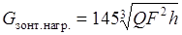,
где - количество тепла, удаляющегося за счет конвекции, Вт; -горизонтальная проекция источника тепловыделения, ; - расстояние от плоскости тепловыделения до приемного отверстия зонта, м.
Вытяжные шкафы
Вытяжные шкафы создают укрытия источника вредных выделений со всех сторон. Для наблюдения за работой в шкафу имеется рабочие проемы, закрываемые подвижными шторками. Вытяжные шкафы с механической тягой устраивают с верхним отсосом, с нижним отсосом и комбинированные.
Объем отсасываемого из шкафа воздуха рассчитывается по формуле:
,
где - площадь рабочих проемов шкафа ; - средняя скорость воздуха в рабочих проемах шкафа, м/с.
Рекомендуемые значения в зависимости от характера работ приведены в таблице 14
Таблица 14. Рекомендуемые значения
Характер технологического процесса |  | Средняя скорость движения воздуха в рабочем проеме вытяжного шкафа, м/с
Обезжиривание мелких деталей
Лужение
Растворение кислот, щелочей, солей:
 | холодные растворы 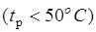
 | нагретые растворы
Кадмирование цианистое или серебрение
Свинцование
Травление
 | азотной кислотой
 | соляной кислотой
Хромирование
Цинкование цианистое
Пайка свинцом или третником
Лабораторные работы
При наличие в шкафу теплового источника (печи, горелки), объем удаляемого воздуха, ч, определяется по формуле:
,
где - высота рабочих проемов шкафа, ч; - количество тепла, выделяемое внутри шкафа, Вт.
Отсасывающие панели
Отсасывающие панели применяются для удаления вредных выделений, увлекаемых конвективными потоками, в том числе, когда зона вредных выделений относительно велика и более полное укрытие организовать трудно. Отсасывающие панели следует применять при сварке, пайке, выдувке стекла, при удалении нагретых газов и пыли.
Расход воздуха через панель, , ч, вычисляется по формуле:
,
где - коэффициент, зависящий от конструкции панели и ее расположения относительно источников тепла; - конвективная составляющая источника тепла, Вт.; - расстояние от верха плоскости до центра всасывающих отверстий панели, м.; - ширина источника тепла, м.
Коэффициент принимается равным для панелей:
· тип 1 (односторонняя панель)
· тип 2 (панель с экраном)
Бортовые отсосы
Бортовой отсос является основным местным отсосом от ванн в гальванических и травильных цехах и участках. В настоящее время распространение получили бортовые отсосы обычные и опрокинутые, каждый из которых может быть активирован поддувом воздуха (отсос с передувкой). Бортовые отсосы располагают с одной стороны ванны (однобортные отсосы) или с двух ее сторон (двубортные отсосы).
Описание программ
Разработанная программа предназначена для моделирования местной вентиляции. Программа имеет простой и интуитивно понятный интерфейс и предназначена для выполнения в среде Windows 9x.
Для проведения расчетов выбрать один из пяти типов расчета и нажать кнопку «Дальше». Затем необходимо ввести начальное значение изучаемого диапазона, количество вычислений и шаг вычислений и также нажать кнопку «Дальше».
После проведения расчетов появиться простейший график и, нажав на кнопку «Готово», можно сохранить полученные результаты расчета.
Кнопка «Назад» служит для возврата в предыдущее состояние программы и задания новых начальных величин или выбора нового типа расчета.
По результатам исследования работы программы с моделью воздушного зонта (горизонтальная проекция источника тепловыделений 0,75 кв.м., расстояние до плоскости тепловыделения 1 м.) на диапазоне входных значений (количества тепла, выделяемого под воздушным зонтом, Вт) от 10 до 100 Вт с шагом в 10 Вт, построен график зависимости (График 1)
График 1
Зависимость объема удаляемого воздушным зонтом воздуха от количества тепла, выделяемого нагретыми поверхностями под зонтом
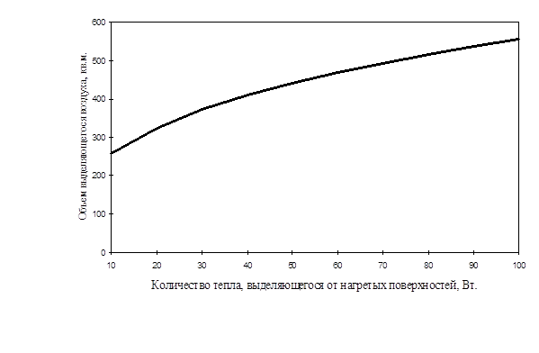
По результатам исследования работы программы с моделью вытяжного шкафа (внутри шкафа выполняются лабораторные работы, скорость воздуха 0,4 м/с) на диапазоне входных значений (площадь рабочих проемов шкафа ) от 0,1 до 1 с шагом 0,1 , построен график зависимости (График 2)
График 2
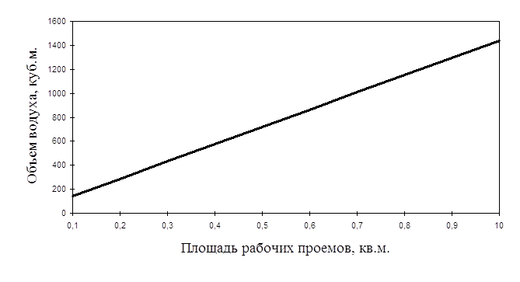
Зависимость объема удаляемого воздуха от площади рабочих проемов вытяжного шкафа
По результатам исследования работы программы с моделью вытяжного шкафа (высота рабочих проемов шкафа 1м.; площадь рабочих проемов шкафа ) на диапазоне входных значений (количества тепла, выделяющегося внутри шкафа) от 10 до 100 Вт с шагом 10 Вт, построен график зависимости (График 3)
График 3.
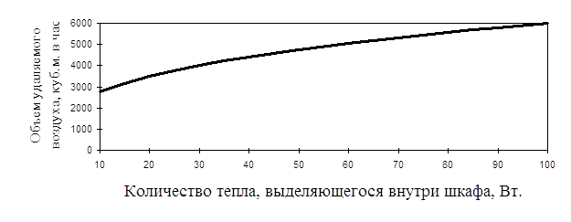
График зависимости объема удаляемого воздуха от объема выделяющегося внутри шкафа тепла

